ООО «Завод Кранкомплект» ● web: www.krankomplekt.com ● e-mail: kran@krankomplekt.com, krankomplekt.zavod@gmail.com

●тел.моб. +38 (097) 419-52-17, +38 (095) 092-15-95, ● тел./факс: +38 (061) 222-55-90, +38 (061) 286-87-39, +38 (061) 701-64-74

Кран мостовой двухбалочный во взрывобезопасном исполнение. Опросный лист.

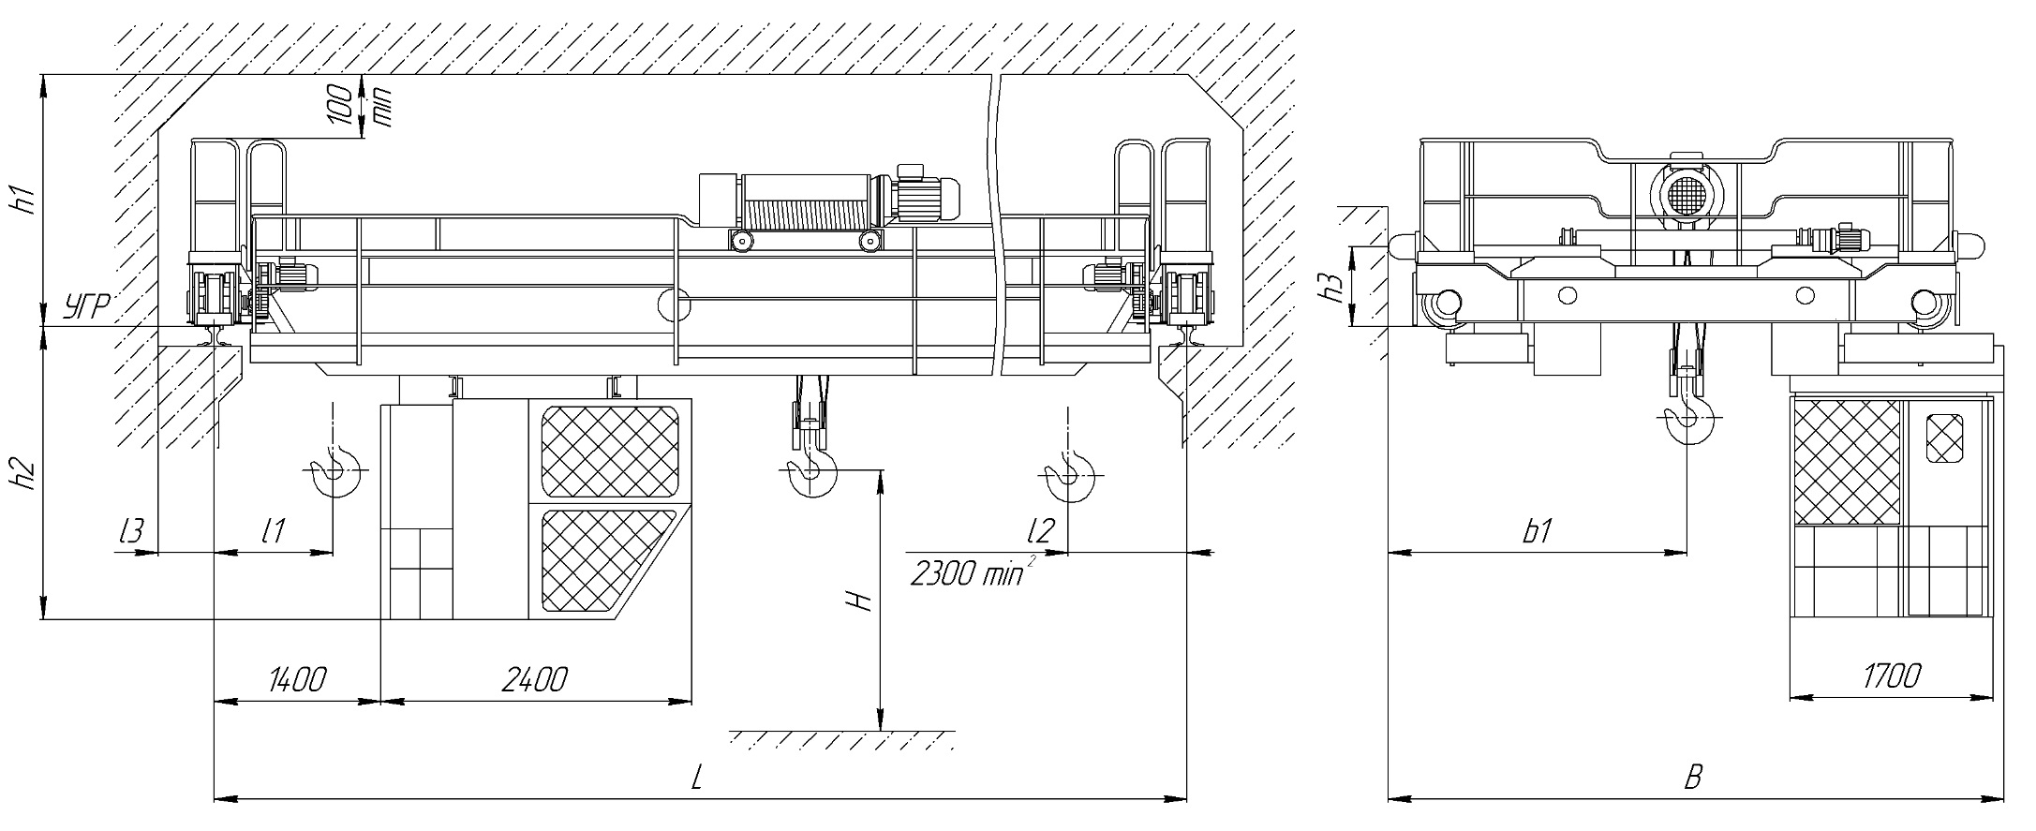

- Габаритный чертеж
Примечание: габаритный чертеж служит только для наглядного представления геометрических параметров крана и может не соответствовать
заказываемой модификации.

2. Информация о заказчике
2.1. Наименование организации:
2.2. Контактное лицо:
2.3 Тел.:
2.4 E-mail:
2.5. Адрес:

3. Основные характеристики крана
3.1 Грузоподъемность, т: ________________________________________
3.2 Скорость подъема, м/мин: ____________________________________
3.3 Скорость передвижения тележки, м/мин: ________________________
3.4 Скорость передвижения крана, м/мин: __________________________
3.5 Нагрузка на колонну, не более, т: ______________________________
3.6 Нагрузка на колесо, не более, т: ________________________________
3.7 Тип подкранового рельса:_____________________________________
3.8 Режим работы согласно ISO 4301/1: ____________________________
3.9 Климатическое исполнение: __________________________________
3.10 Взрывобезопасное исполнение: □ да / □ нет /
3.11 Класс взрывоопасной зоны:_________________________________

4. Управление краном
4.1 Место:
□ кабина / □ подвесной пульт / □ радиоуправление (с резервным подвесным пультом)

5. Электрическая часть
5.1 Регулирование скорости: □ плавно-ступенчатое / □ плавное /
5.2 Число скоростей:____________________________________________

6. Краткое описание условий окружающей среды (температура, наличие пыли и т.п.):
______________________________________________________________
______________________________________________________________

9. Необходимость поставки дополнительных компонентов
□ система гибкого токоподвода к крану (длина, м: ___)
□ траверса

10. Дополнительные услуги:
____________________________________________________________
____________________________________________________________
____________________________________________________________

